110學年度第2學期 物件導向期末考試

|  |
| --- |
| 1. 程式命名方式: ama\*\*\*\*\*\*\*\***.cpp**，每題可在main()內使用{}隔開（跟上學期考試一樣），因此，**每個人應該只有一個程式！**只要能夠正確執行都可接受！格式如附件template.cpp檔案，**請修改檔名學號部份**。【檔案命名不按格式，先扣10分】 2. 附件template.cpp檔案，每個部份分4個區塊，**請依照格式將需要的資料放到所屬題目區塊**。 3. 作業繳交期限為**6/24（星期五）晚上23:59分**，請務必注意時間**。** 4. 規定不足之處，請自行增加設計！！**好的增加設計會再加分！可以自己特別加註額外設計說明。** 5. **不能執行一律0分！！若能執行再依據內容給予評分！** |

本次期末專題有4題，每題40分，分別說明如下：

1. 分數很適合作為物件來設計，且對應的運算子要重載(overloaded)，讓分數與分數的加、減、乘和除運算，可以產生新的分數。本題分數的四則運算設計：(1)設計分數的類別；(2)類別內的資料有分子和分母；(3)請進行運算子 +, -, *, / 之重載(overloading)，並輸出最簡分數或帶分數；(4)內有建構子、和一些函式，請參考下圖。

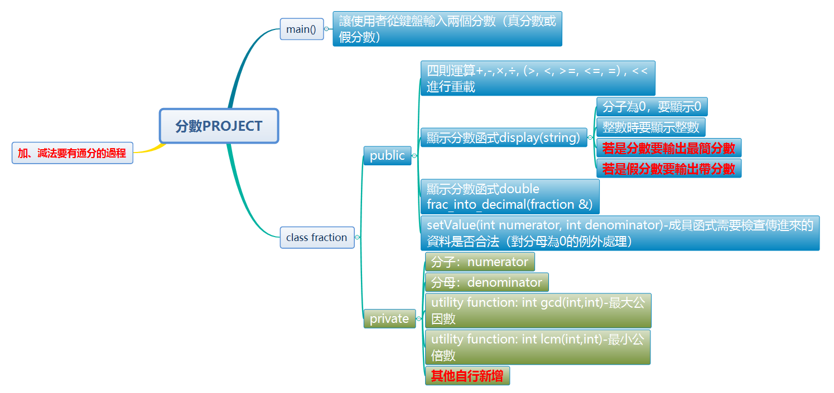

例如：有通分過程(會用到最小公倍數)且是最簡分數（會用到最大公因數）

1. 1/2+1/3=3/6+2/6=5/6)
2. 4/6+13/14=28/42+39/42=67/42=1 25/42

數學運用程式在人工智慧的運用**【請參考classroom內檔案說明】**

1. 常態分布機率在AI的運用

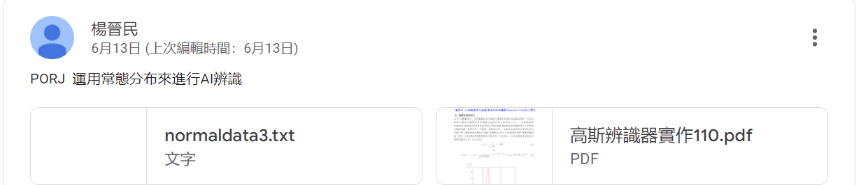

1. 歐式距離在AI的運用

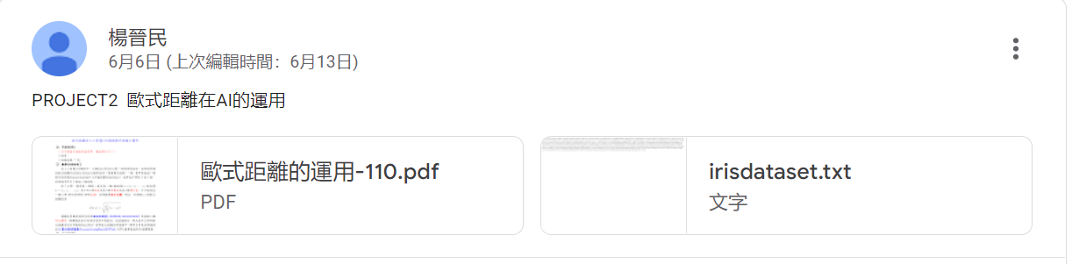

1. 感知器的學習與在AI的運用

